Fem feil i kjøleskapet
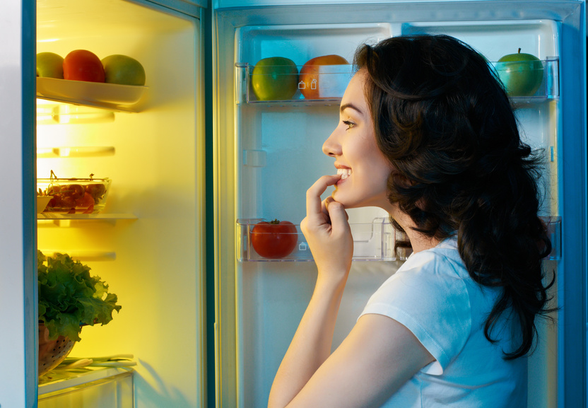
Tonnevis av mat må kastes fordi vi oppbevarer den feil. – Mange tenker ikke over at varm luft stiger og plasserer kjøttet øverst i kjøleskapet, sier hvitevareekspert.

I kjøleskapet eller på kjøkkenbenken? Tørt eller fuktig? Mange vet ikke hvor matvarene har det best.
– Feil bruk av kjøleskapet og matvarer som legges i kjøleskapet som ikke bør være der, er årsak til at mange matvarer blir ødelagt og kastet, sier forsker Ole Jørgen Hanssen i Østfoldforskning.
De siste fem årene har Østfoldforskning kartlagt hvor mye mat nordmenn kaster for ForMat-prosjektet.
– Hver av oss kaster 46,3 kilo mat i året. Folk flest vil ikke vedkjenne seg at de kaster så mye, og vi tror vi oppbevarer mat riktig selv om virkeligheten er at mye mat havner på feil plass i hjemmet, sier Hanssen.
Tidligere undersøkelser har vist at folk ikke vet hvilken temperatur kjøleskapet bør ha, eller at det er ulike soner for forskjellige matvarer.
– For varme kjøleskap er et gjennomgående problem. En del gamle kjøleskap har svært ujevn temperatur i ulike deler av skapet, som kan redusere holdbarheten på maten, sier salgsdirektør Fredrik Tønnesen i Elkjøp.
Kaster mest grønt
– Feil oppbevaring er stort problem med frukt og grønnsaker, som er noe av det vi kaster mest av. Mange kjenner ikke til hvilken temperatur og hvilke forhold som er best for ulike typer frukt og grønt, sier Ole Jørgen Hanssen i Østfoldforskning.
En grei huskeregel er at tropisk frukt bør ha forholdsvis høy temperatur, mens frukt og grønt dyrket i nordisk klima trives best med å ha det kjølig. Bortsett fra tomater, som bør ligge på kjøkkenbenken.
– Legg grønnsakene i skuffen som er tiltenkt frukt og grønt, da holder de seg friske lengre. I noen skap kan man også justere fukten i grønnsaksskuffen, sier Fredrik Tønnesen i Elkjøp.
Feil oppbevaring er også årsak til at vi må kaste kjøtt og fisk. Hver nordmann kaster i gjennomsnitt nesten fire kilo kjøtt i året.
– Mange tenker ikke over at varme stiger og plasserer ikke kjøtt og fisk nederst der det bør ligge. Noen skap har ekstra kjølige nullsoneskuffer for kjøtt og fisk, hvis ikke er glassplata nederst over grønnsaksskuffen best egnet, sier han.
Les bruksanvisningen
Storhandling hvor vi fyller kjøleskapet med mat for en hel uke, kan påvirke holdbarheten.
– Et kjøleskap skal holde 2-4 grader. Ha ikke døra åpen for lenge av gangen, siden temperaturen da kan bli for høy. Nye skap har gjerne en superkjøl-funksjon for ekstra rask nedkjøling av matvarer, som er nyttig når du har fylt kjøleskapet til randen, sier Tønnesen.
Han erfarer at mange ikke utnytter funksjoner som moderne kjøleskap av god standard har.
Den største forskjellen på kjøleskap som produseres nå og for ti år siden, er jevnere temperatur i hele skapet og svært redusert strømforbruk. Det finnes skap som ikke bruker mer strøm enn en sparepære, ifølge hvitevareeksperten.
Mål temperaturen
Å investere i et kjøleskap av god standard vil betale seg i matvarer du ikke trenger å kaste, mener kommunikasjonsansvarlig Anne Marie Schrøder i Matvett.
– Hvis du har et kjøleskap som holder riktig temperatur, kan for eksempel meieriprodukter holde lenge over holdbarhetsdatoen, sier Schrøder.
Et tips er å måle temperaturen i de ulike hyllene i skapet ditt med et termometer i et vannglass, for å se om kjøleskapet ditt fungerer slik det skal.

Fem typiske kjøleskapsfeil:
- Frukt i kjøleskapet
- Grønnsaker som ikke ligger i grønnsaksskuffen
- Kjøtt som ligger øverst i kjøleskapet og ikke nederst eller i egne nullsoneskuffer
- For varmt kjøleskap eller for store temperaturforskjeller i kjøleskapet
- Fullstappede kjøleskap uten faste plasser til ulike matvarer

